
程序设计报告
（ 2016 / 2017 学年 第 1 学期）

题 目：会员健身信息管理系统

专 业 广播电视工程
组长 学号姓名 B15011808 吴秋芸
组员 学号姓名 B15011807 吴玉枝
B15011806杨晓晓
指 导 教 师 薛景
指 导 单 位 计算机软件教学中心
日 期 2016 年 9月 6 日
成员分工 | 组长（吴秋芸） | 文档中的相关理论知识，改写H文件，参与程序编译，调试，纠错。
成员分工 | 组员（杨晓晓） | 文档总结，流程图及改写li12-1 C文件，参与程序编译，调试，纠错。
成员分工 | 组员（吴玉枝） | 文档里调试过程中的问题，改写vvip C文件，参与程序编译，调试，纠错。
评分细则 | 评分项 | 优秀 |  | 良好 | 中等 |  | 差
评分细则 | 遵守机房规章制度
评分细则 | 上机时的表现
评分细则 | 学习态度
评分细则 | 程序准备情况
评分细则 | 程序设计能力
评分细则 | 团队合作精神
评分细则 | 课题功能实现情况
评分细则 | 算法设计合理性
评分细则 | 用户界面设计
评分细则 | 报告书写认真程度
评分细则 | 内容详实程度
评分细则 | 文字表达熟练程度
评分细则 | 回答问题准确度
简短评语 | 教师签名： 薛景  2016 年 9 月 6 日
评分等级 | B15011808 吴秋芸 |  | B15011806 杨晓晓 |  |  | B15011807 吴玉枝
备注 | 评分等级共五种：优秀、良好、中等、及格、不及格

会员健身信息管理系统
- 课题内容和要求
该系统要求编写一个会员健身信息管理系统，要求能够管理会员健身信息：读入一个或一批记录，以数据文件的形式储存会员信息，输出一个或一批记录，查找、修改、删除会员健身的信息记录，以及对会员在各个季度健身次数的排序，求总分和名次、求各个季度的健身次数，可以依会员号浏览会员信息，按会员号、姓名、次数排名等查询会员信息，并且在实现这些功能后可自行保存并显示，以便于更好的理解和运用所学知识，将它们落实在具体的程序设计中。
- 相关理论知识
该课题应用的相关理论知识如下：
1、变量的应用。
（1）在vvip.c中使用变量n,i,j实现循环控制功能，达到控制读入会员基本信息及控制输出会员记录的效果，同时应用这些变量代替相应会员依次对会员健身相关信息的数据进行比较。
（2）在vvip.h中结构体会员记录数据域中使用变量num,name,sex,time,date,total,rank。
（3）在file.h中使用变量i依次读出会员信息的记录。
（4）在li12_1.c中使用变量i控制哪一季度及使用变量i循环控制f数组的下标。
2、循环结构中for语句的应用。
（1）在vvip.c中使用多个循环for语句完成会员信息的读入、输出及会员健身次数等会员记录的控制及依次比较。
（2）在li12_1.c中运用for语句循环控制四个季度健身次数。
3、选择结构中if语句的使用。
（1）在vvip.c中使用多个if语句及if语句的嵌套完成姓名，会员号，会员健身次数的相互比较，实现对最高次数，最低次数的相关计算和名次排序及判断次数是否相等的功能。
（2）在file.h中使用if语句判断文件是否能打开。
（3）在li12_1.c中运用if语句判断要修改的记录是否存在，判断输入的功能菜单选项是否符合及判断查找会员记录时是否查找成功。
4、结构体类型的定义及结构体数组的应用。
（1）在vvip.h中使用该知识点定义Vvip。
（2）在vvip.c中实现读入，输出查询，修改，插入会员信息的功能时应用结构体数组vip。
5、函数的定义及调用。
（1）在vvip.c中为了实现读入输出，修改，统计会员记录等相关功能对以下相关函数
printvip,reverse,calcuTotal,calcuRank,calcuMark,readvip,equal,larger,searchvip,inservip,deletevip进行定义。
（2）在vvip.h中对vvip.c中的相应函数进行调用。
（3）在file.h中对函数createFile,readFile,saveFile进行定义。
（4）在li12_1.c中为实现打印表头功能和菜单选项的输出等相关功能对以下相关函数
printHead,menu,menubase,menuTime,menuCount,menuSearch,baseManage,timeManage,printMarkQuarter,countManage,searchManage,runMain等相关函数并调用了上述函数。
6、文件指针的应用，文件的打开和关闭的相关操作及文件的块数据读写。在file.h中将fp指向文件对应的结构体变量，从而获取初始数据文件的相关信息，进而进行读写操作。应用文件打开与关闭的相关知识实现打开关闭数据文件vvip.dat。应用文件块数据读写的两个函数fwrite,fread对二进制文件vvip.dat进行读写。
7、switch语句的应用。在li12_1.c中运用swith语句构造功能菜单的选项。
- 需求分析
要能提供以下几个基本功能：
（1）系统内的相关信息文件由程序设计人员预先从键盘上录入，文件中的数据记录不得少于20条；
（2）设计并实现系统的相关界面，使用分级菜单提高人机交互性；
（3）可以添加/删除/修改管理对象的详细信息，并将改动反馈到数据文件中；
（4）统计分析健身房会员健身基本信息：
⑴、会员信息查询：
- 输入一个会员号，查出此会员的基本信息并显示输出。
- 输入一个姓名，查出此会员的基本信息并显示输出。
- 输入相应的健身次数，查出对应会员的基本信息并显示输出。
⑵、成绩信息查询：
- 统计健身最多次数
- 统计健身最少次数
- 统计健身平均次数

四、概要设计
1 、设计类，对每个类别明确会员变量和方法，明确会员号，姓名，入会日期与对应会员的关系，并用UML图表示出来。
（1）数据结构：
依据给定的会员信息，设计每个会员信息对应的结构类型定义如下：
struct vvip {
long num; //会员号
char name[20]; //姓名
char sex[10]; // 性别
char date[20]; //入会日期
int time[4]; //4个季度健身次数
int total; //总分
int rank; //名次
}
程序的总体框图如下：
显示基本信息

添加会员信息
修改会员信息
删除会员信息
基本信息管理
维护会员信息
计算会员总
次
数
根据总次数排名
会员健身次数管理
求季度
健身最多次数
求季度健身最低次数
求季度健身平均次数
季度健身次数统计
会员信息管理系统
管理员登录模块
图1 会员健身次数信息管理系统的功能模块图

2 、类中主要方法的实现需要有流程图
在查询功能中根据会员号查询相关信息主要流程为；输入会员号——判断会员号是有
效——有效则开始读取会员信息文件（若无效则返回继续输入会员号）——按照会员号查
找指定会员信息——显示找到的会员信息——结束。

图 2显示指定会员号会员方法的流程图
按照会员号查找指定会员信息
显示找到的会员信息
终止
否
开始
输入会员号
是
会员号是否有效
读取会员信息文件

在根据会员号查询会员记录具体信息的主要流程为:输入会员号——输入要查找的元

素——判断是否能找到相同元素——若能则统计找到的元素个数（若不能则返回继续输会员号）——结束。

图 3显示指定会员号会员方法的流程图
统计找到的元素个数
终止
否
开始
输入会员号
是
如果找到相同元素

输入待查找的元素

五、源程序代码
代码需要有注释。
/*③ file.h文件的内容如下：*/
#include <stdio.h>
#include <stdlib.h>
#include "vvip.h"
int createFile(Vvip vip[ ]) /*建立初始的数据文件*/
{
FILE *fp;
int n;
if((fp=fopen("D:\\vvip.dat", "wb")) == NULL) /*指定好文件名，以写入方式打开*/
{
printf("can not open file !\n"); /*若打开失败，输出提示信息*/
exit(0); /*然后退出*/
}
printf("input vvips\' information:\n");
n=readVip(vip,NUM); /*调用vvip.h中的函数读数据*/
fwrite(vip,sizeVip,n,fp); /*将刚才读入的所有记录一次性写入文件*/
fclose(fp); /*关闭文件*/
return n;
}

int readFile(Vvip vip[ ] ) /*将文件中的内容读出置于结构体数组vip中*/
{
FILE *fp;
int i=0;
if((fp=fopen("D:\\vvip.dat", "rb")) == NULL) /*以读的方式打开指定文件*/
{
printf("file does not exist,create it first:\n"); /*如果打开失败输出提示信息*/
return 0; /*然后返回0*/
}
fread(&vip[i],sizeVip,1,fp); /*读出第一条记录*/
while(!feof(fp)) /*文件未结束时循环*/
{
i++;
fread(&vip[i],sizeVip,1,fp); /*再读出下一条记录*/
}
fclose(fp); /*关闭文件*/
return i; /*返回记录条数*/
}

void saveFile(Vvip vip[],int n) /*将结构体数组的内容写入文件*/
{
FILE *fp;
if((fp=fopen("D:\\vvip.dat", "wb")) == NULL) /*以写的方式打开指定文件*/
{
printf("can not open file !\n"); /*如果打开失败，输出提示信息*/
exit(0); /*然后退出*/
}
fwrite(vip,sizeVip,n,fp);
fclose(fp); /*关闭文件*/
}

/* ①vvip.h文件的完整内容 */
#ifndef _VVIP /*条件编译，防止重复包含的错误*/
#define _VVIP
#include <string.h>
#define NUM 20 /*定义会员人数常量，此处可以根据实际需要修改常量值*/
struct Vvip /*会员记录的数据域*/
{
long num;
char name[20];
char sex[10];
int time[4];
char date[20];
int total;
int rank;
};
typedef struct Vvip Vvip;
#define sizeVip sizeof(Vvip) /*一个会员记录所需要的内存空间大小*/
int readVip(Vvip vip[],int n); /*读入会员记录值，会员号为0或读满规定条数记录时停止*/
void printVip(Vvip *vip , int n); /*输出所有会员记录的值*/

int equal(Vvip v1,Vvip v2,int condition); /*根据condition条件判断两个Vvip类型数据相等否*/
int larger(Vvip v1,Vvip v2,int condition); /*根据condition比较Vvip类型数据大小*/
void reverse(Vvip vip[],int n); /*会员记录数组元素逆置*/

void calcuTotal(Vvip vip[],int n); /*计算所有会员的总分*/
void calcuRank(Vvip vip[],int n); /*根据总次数计算会员的名次，允许有并列名次*/
void calcuMark(double m[4][4],Vvip vip[],int n);
/*求四个季度的最高、最低、平均次数，m数组第一维*/
/*表示哪门课，第二维表示最高、最低、平均分*/

void sortVip(Vvip vip[],int n,int condition); /*选择法从小到大排序，按condition所规定的条件*/

int searchVip(Vvip vip[],int n,Vvip s,int condition,int f[]) ;
/*根据条件找数组中与s相等的各元素*/
/*下标置于f数组中，设f数组是因为查找结果可能不止一条记录*/
int insertVip(Vvip vip[],int n,Vvip v); /*向数组中插入一个元素按会员号有序*/
int deleteVip(Vvip vip[],int n,Vvip v); /*从数组中删除一个指定会员号的元素*/
#endif

/*li12_1.c*/
#include<stdio.h>
#include<stdlib.h>
#include"file.h"
#include"vvip.h"

void printHead( ) /*打印会员信息的表头*/
{
printf("%8s%10s%8s%10s%10s%10s%10s%10s%10s%10s\n","会员号","姓名","性别","入会日期","第一季度","第二季度","第三季度","第四季度","总次数","次数排序");
}

void menu( ) /*顶层菜单函数*/
{
printf("******** 1. 显示基本信息 ********\n");
printf("******** 2. 基本信息管理 ********\n");
printf("******** 3. 会员健身次数管理 ********\n");
printf("******** 4. 季度健身次数统计 ********\n");
printf("******** 5. 根据条件查询 ********\n");
printf("******** 0. 退出 ********\n");
}

void menuBase( ) /*2、基本信息管理菜单函数*/
{
printf("%%%%%%%% 1. 插入会员记录 %%%%%%%%\n");
printf("%%%%%%%% 2. 删除会员记录 %%%%%%%%\n");
printf("%%%%%%%% 3. 修改会员记录 %%%%%%%%\n");
printf("%%%%%%%% 0. 返回上层菜单 %%%%%%%%\n");
}

void menuTime( ) /*3、会员健身次数管理菜单函数*/
{
printf("@@@@@@@@ 1. 计算会员健身总次数 @@@@@@@@\n");
printf("@@@@@@@@ 2. 根据总次数排名 @@@@@@@@\n");
printf("@@@@@@@@ 0. 返回上层菜单 @@@@@@@@\n");
}

void menuCount( ) /*4、会员健身次数统计菜单函数*/
{
printf("&&&&&&&& 1. 求健身最多次数 &&&&&&&&\n");
printf("&&&&&&&& 2. 求健身最少次数 &&&&&&&&\n");
printf("&&&&&&&& 3. 求季度健身平均次数 &&&&&&&&\n");
printf("&&&&&&&& 0. 返回上层菜单 &&&&&&&&\n");
}

void menuSearch() /*5、根据条件查询菜单函数*/
{
printf("######## 1. 按会员号查询 ########\n");
printf("######## 2. 按姓名查询 ########\n");
printf("######## 3. 按次数排序查询 ########\n");
printf("######## 0. 返回上层菜单 ########\n");
}

int baseManage(Vvip vip[],int n) /*该函数完成基本信息管理*/
/*按会员号进行插入删除修改，会员号不能重复*/
{
int choice,t,find[NUM];
Vvip v;
do
{
menuBase( ); /*显示对应的二级菜单*/
printf("choose one operation you want to do:\n");
scanf("%d",&choice); /*读入选项*/
switch(choice)
{
case 1: readVip(&v,1); /*读入一条待插入的会员记录*/
n=insertVip(vip,n,v); /*调用函数插入会员记录*/
break;
case 2: printf("Input the number deleted\n");
scanf("%ld",&v.num); /*读入一个待删除的会员号*/
n=deleteVip(vip,n,v); /*调用函数删除指定会员号的会员记录*/
break;
case 3: printf("Input the number modified\n");
scanf("%ld",&v.num); /*读入一个待修改的会员号*/
t=searchVip(vip,n,v,1,find) ; /*调用函数查找指定会员号的会员记录*/
if (t) /*如果该会员号的记录存在*/
{
readVip(&v,1); /*读入一条完整的会员记录信息*/
vip[find[0]]=v; /*将刚读入的记录赋值给需要修改的数组记录*/
}
else /*如果该会员号的记录不存在*/
printf("this vvip is not in,can not be modified.\n"); /*输出提示信息*/
break;
case 0: break;
}
}while(choice);
return n; /*返回当前操作结束后的实际记录条数*/
}

void timeManage(Vvip vip[],int n) /*该函数完成会员健身次数信息管理功能*/
{
int choice;
do
{
menuTime( ); /*显示对应的二级菜单*/
printf("choose one operation you want to do:\n");
scanf("%d",&choice); /*读入二级选项*/
switch(choice)
{
case 1: calcuTotal(vip,n); /*求所有会员的总次数*/
break;
case 2: calcuRank(vip,n); /*根据所有会员的总次数排名次*/
break;
case 0: break;
}
}while(choice);
}

void printMarkQuarter(char *v,double m[4][4],int k)
/*打印健身次数通用函数，被countManage 调用*/
{
/*形式参数k代表输出不同的内容，0、1、2分别对应最高次数、最低次数、平均次数*/
int i;
printf(v); /*这里的v传入的是输出健身次数的提示信息*/
for (i=0;i<4;i++) /*i控制哪一季度*/
printf("%10.2lf",m[i][k]);
printf("\n");
}

void countManage(Vvip vip[],int n) /*该函数完成健身次数统计功能*/
{
int choice;
double mark[4][4];
do
{
menuCount( ); /*显示对应的二级菜单*/
calcuMark(mark,vip,n);
/*调用此函数求四个季度的最高、最低、平均值*/
printf("choose one operation you want to do:\n");
scanf("%d",&choice);
switch(choice)
{
case 1: printMarkQuarter("四个季度的最高次数分别是:\n",mark,0);
/*输出最高次数*/
break;
case 2: printMarkQuarter("四个季度的最低次数分别是:\n",mark,1);
/*输出最低次数*/
break;
case 3: printMarkQuarter("四个季度的平均次数分别是:\n",mark,2);
/*输出平均次数*/
break;
case 0: break;
}
}while (choice);
}

void searchManage(Vvip vip[],int n) /*该函数完成根据条件查询功能*/
{
int i,choice,findnum,f[NUM];
Vvip v;
do
{
menuSearch( ); /*显示对应的二级菜单*/
printf("choose one operation you want to do:\n");
scanf("%d",&choice);
switch(choice)
{
case 1: printf("Input a vvip\'s num will be searched:\n");
scanf("%ld",&v.num); /*输入待查询会员的会员号*/
break;
case 2: printf("Input a vvip\'s name will be searched:\n");
scanf("%s",v.name); /*输入待查询会员的姓名*/
break;
case 3: printf("Input a rank will be searched:\n");
scanf("%d",&v.rank); /*输入待查询会员的名次*/
break;
case 0: break;
}
if (choice>=1&&choice<=3)
{
findnum=searchVip(vip,n,v,choice,f);
/*查找的符合条件元素的下标存于f数组中*/
if (findnum) /*如果查找成功*/
{
printHead( ); /*打印表头*/
for (i=0;i<findnum;i++) /*循环控制f数组的下标*/
printVip(&vip[f[i]],1); /*每次输出一条记录*/
}
else
printf("this record does not exist!\n");
/*如果查找不到元素，则输出提示信息*/
}
}while (choice);
}

int runMain(Vvip vip[],int n,int choice) /*主控模块，对应于一级菜单其下各功能选择执行*/
{
switch(choice)
{
case 1: printHead( ); /* 1. 显示基本信息*/
sortVip(vip,n,1); /*按会员号由小到大的顺序排序记录*/
printVip(vip,n); /*按会员号由小到大的顺序输出所有记录*/
break;
case 2: n=baseManage(vip,n); /* 2. 基本信息管理*/
break;
case 3: timeManage(vip,n); /* 3. 会员健身次数管理*/
break;
case 4: countManage(vip,n); /* 4. 会员健身次数统计*/
break;
case 5: searchManage(vip,n); /* 5. 根据条件查询*/
break;
case 0: break;
}
return n;
}

int main( )
{
Vvip vip[NUM]; /*定义实参一维数组存储会员记录*/
int choice,n;
n=readFile(vip); /*首先读取文件，记录条数返回赋值给n*/
if (!n) /*如果原来的文件为空*/
{
n=createFile(vip);
/*则首先要建立文件，从键盘上读入一系列记录存于文件*/
}
do
{
menu(); /*显示主菜单*/
printf("Please input your choice: ");
scanf("%d",&choice);
if (choice>=0&&choice<=5)
n=runMain(vip,n,choice); /*通过调用此函数进行一级功能项的选择执行*/
else
printf("error input,please input your choice again!\n");
} while (choice);
sortVip(vip,n,1); /*存入文件前按会员号由小到大排序*/
saveFile(vip,n); /*将结果存入文件*/
return 0;
}

/*②vvip.c文件的完整内容*/
#include "vvip.h"
#include <stdio.h>

int readVip(Vvip *vip , int n)
/*读入会员记录值，会员号为0或读满规定条数记录时停止*/
{
int i,j;
for (i=0;i<n;i++)
{
printf("Input one vvip\'s information\n");
printf("num: ");
scanf("%ld", &vip[i].num);
if (vip[i].num==0) break;
printf("name: ");
scanf("%s",vip[i].name);
printf("sex: ");
scanf("%s",vip[i].sex);
printf("date: ");
scanf("%s",vip[i].date);
vip[i].total=0; /*总次数需要计算求得，初值置为0*/
printf("Input four quarters of the vvip:\n");
for (j=0;j<4;j++)
{
scanf("%d",&vip[i].time[j]);
}
vip[i].rank=0; /*名次需要根据总次数来计算，初值置为0*/
}
return i; /*返回实际读入的记录条数*/
}

void printVip ( Vvip *vip , int n) /*输出所有会员记录的值*/
{
int i,j;
for (i=0;i<n;i++)
{
printf("%8ld ", vip[i].num);
printf("%8s", vip[i].name);
printf("%8s", vip[i].sex);
printf("%10s", vip[i].date);
for (j=0;j<4;j++)
printf("%10d",vip[i].time[j]);
printf("%10d",vip[i].total);
printf("%10d\n",vip[i].rank);
}
}

int equal(Vvip v1,Vvip v2,int condition) /*如何判断两个Vvip记录相等*/
{
if (condition==1) /*如果参数condition的值为1，则比较会员号*/
return v1.num==v2.num;
else if (condition==2) /*如果参数condition的值为2，则比较姓名*/
{
if (strcmp(v1.name,v2.name)==0) return 1;
else return 0;
}
else if (condition==3) /*如果参数condition的值为3，则比较名次*/
return v1.rank==v2.rank;
else if (condition==4) /*如果参数condition的值为4，则比较总次数*/
return v1.total==v2.total;
else return 1; /*其余情况返回1*/
}

int larger(Vvip v1,Vvip v2,int condition) /*根据condition条件比较两个Vvip记录的大小*/
{
if (condition==1) /*如果参数condition的值为1，则比较会员号*/
return v1.num>v2.num;
if (condition==2) /*如果参数condition的值为2，则比较总次数*/
return v1.total>v2.total;
else return 1; /*其余情况返回1*/
}

void reverse(Vvip vip[],int n) /*数组元素逆置*/
{
int i;
Vvip temp;
for (i=0;i<n/2;i++) /*循环次数为元素数量的一半*/
{
temp=vip[i];
vip[i]=vip[n-1-i];
vip[n-1-i]=temp;
}
}

void calcuTotal(Vvip vip[],int n) /*计算所有会员健身的总次数*/
{
int i,j;
for (i=0;i<n;i++) /*外层循环控制所有会员记录*/
{
vip[i].total =0;
for (j=0;j<4;j++) /*内层循环控制四个季度*/
vip[i].total +=vip[i].time[j];
}
}

void calcuRank(Vvip vip[],int n)
/*根据总分计算所有会员的排名，健身次数相同者名次相同*/
{
int i ;
sortVip(vip,n,2); /*先调用sortVip算法，按总次数由小到大排序*/
reverse(vip,n); /*再逆置，则按总次数由大到小排序了*/
vip[0].rank=1; /*第一条记录的名次一定是1*/
for (i=1;i<n;i++) /*从第二条记录一直到最后一条进行循环*/
{
if (equal(vip[i],vip[i-1],4)) /*当前记录与其相邻的前一条记录如果总次数相等*/
vip[i].rank=vip[i-1].rank; /*当前记录名次等于其相邻的前一条记录名次*/
else
vip[i].rank=i+1; /*不相等时当前记录名次等于其下标号+1*/
}
}

void calcuMark(double m[4][4],Vvip vip[],int n)
/*求四个季度的最高、最低、平均次数*/
/*其中形式参数二维数组m的第一维代表四个季度，第二维代表最高、最低、平均次数*/
{
int i,j;
for (i=0;i<4;i++) /*求四个季度的最高次数*/
{
m[i][0]=vip[0].time[i];
for (j=1;j<n;j++)
if (m[i][0]<vip[j].time[i])
m[i][0]=vip[j].time[i];
}
for (i=0;i<4;i++) /*求四个季度的最低次数*/
{
m[i][1]=vip[0].time[i];
for (j=1;j<n;j++)
if (m[i][1]>vip[j].time[i])
m[i][1]=vip[j].time[i];
}
for (i=0;i<4;i++) /*求四个季度的平均次数*/
{
m[i][2]=vip[0].time[i];
for (j=1;j<n;j++)
m[i][2]+=vip[j].time[i];
m[i][2]/=n;
}
}

void sortVip(Vvip vip[],int n,int condition) /*选择法排序，按condition条件由小到大排序*/
{
int i,j,minpos; /*minpos用来存储本趟最小元素所在的下标*/
Vvip t;
for (i=0;i<n-1;i++) /*控制循环的n-1趟*/
{
minpos=i;
for (j=i+1;j<n;j++) /*寻找本趟最小元素所在的下标*/
if (larger(vip[minpos],vip[j],condition))
minpos=j;
if (i!=minpos) /*保证本趟最小元素到达下标为i的位置*/
{
t=vip[i];
vip[i]=vip[minpos];
vip[minpos]=t;
}
}
}

int searchVip(Vvip vip[],int n,Vvip s,int condition,int f[ ])
/*在vip数组中依condition条件查找*/
/*与s相同的元素，由于不止一条记录符合条件，因此将这些元素的下标置于 f数组中*/
{
int i,j=0,find=0;
for (i=0;i<n;i++) /*待查找的元素*/
if (equal(vip[i],s,condition))
{
f[j++]=i; /*找到了相等的元素，将其下标放到f数组中*/
find++; /*统计找到的元素个数*/
}
return find; /*返回find，其值为0则表示没找到*/
}

int insertVip(Vvip vip[],int n,Vvip v) /*向vip数组中依学号递增插入一个元素s*/
{
int i;
sortVip(vip,n,1); /*先按会员号排序*/
for (i=0;i<n;i++)
{
if (equal(vip[i],v,1))
/*会员号相同不允许插入，保证会员号的唯一性*/
{
printf("this record exist,can not insert again!\n");
return n;
}
}
for (i=n-1;i>=0;i--) /*按会员号从小到大有序*/
{
if (!larger(vip[i],v,1)) /*如果s大于当前元素vip[i]，则退出循环*/
break;
vip[i+1]=vip[i]; /*否则元素vip[i]后移一个位置*/
}
vip[i+1]=v; /*在下标i+1处插入元素s*/
n++; /*元素个数增加1*/
return n; /*返回现有元素个数*/
}

int deleteVip(Vvip vip[],int n,Vvip v) /*从数组中删除指定会员号的一个元素*/
{
int i,j;
for (i=0;i<n;i++) /*寻找待删除的元素*/
if (equal(vip[i],v,1)) break; /*如果找到相等元素则退出循环*/
if (i==n) /*如果找不到待删除的元素*/
{
printf("This record does not exist!\n"); /*给出提示信息然后返回*/
return n;
}
for (j=i; j<n-1; j++) /*此处隐含条件为i<n且equal(vip[i],s,1)成立*/
vip[j]=vip[j+1]; /*通过移动覆盖删除下标为i的元素*/

n--; /*元素个数减少加1*/
return n; /*返回现有个数*/
}

六、测试数据及其结果分析

1.运行程序后，程序自动导入文件中已存入的数据文件，屏幕显示菜单选择，在键盘中输入数字1，显示基本信息，如下图所示。

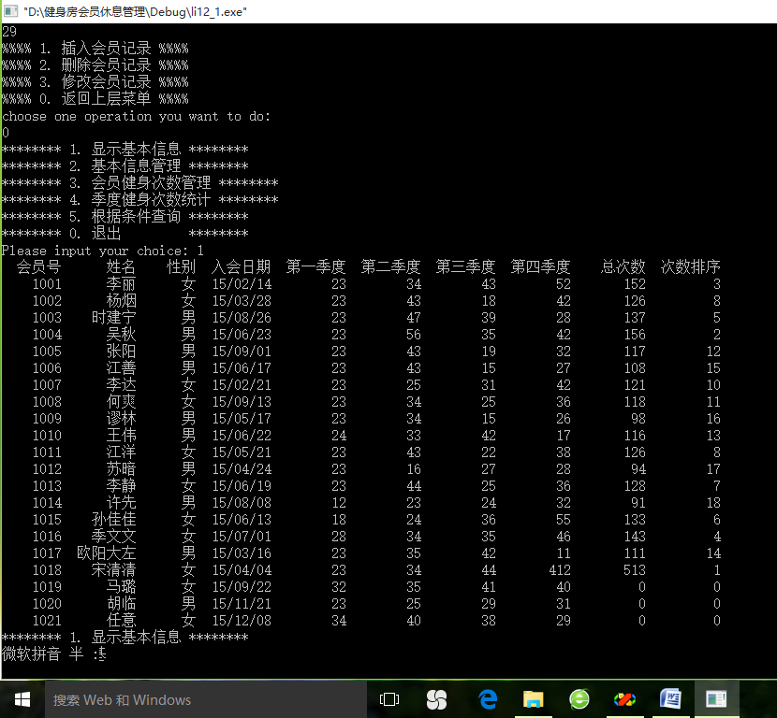
图4 运行时初始数据导入

2.在屏幕显示的一级菜单选择中，选3进入二级菜单的会员健身次数管理功能的选择。在该二级菜单中，键盘输入1选择会员健身总次数计算功能得到会员健身总次数，然后键盘输入2选择根据总数排名功能进行总次数排名。输入0返回上层一级菜单，再输入1显示信息中会员基本信息显示中显示总次数和次数排序，如下图所示

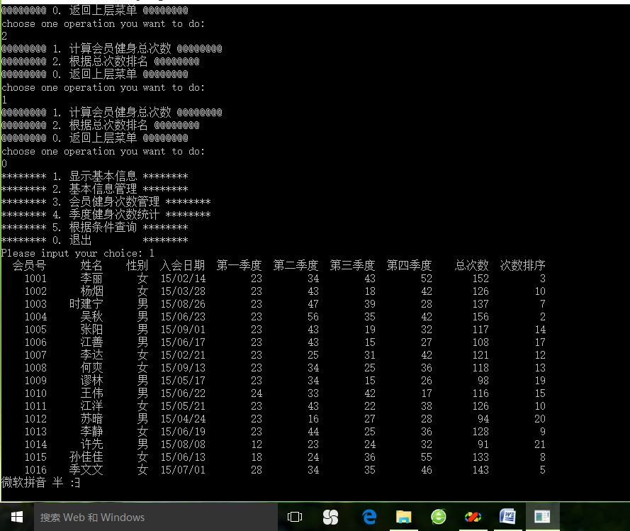

图5会员健身总次数与次数排名

3.在一级菜单中选择4，出现二级季度健身次数统计功能菜单。键盘输入1求四个季度健身最高次数，回车屏幕中显示四个季度最高次数数据信息；键盘输入2求四个季度健身最低次数，回车屏幕中显示四个季度最低次数数据信息；键盘输入3求四个季度健身平均次数，回车屏幕中显示四个季度平均次数健身信息。如下图所示


图6统计会员健身最高次数，最低次数，平均次数
4.在初次进入程序运行界面时，屏幕显示数据文件不存在，先读入。键盘依次录入每一项数据信息。键盘输入0返回一级菜单。键盘输入2，在一级菜单中选择基本信息管理功能的二级菜单。在该二级菜单中，键盘输入3对已输入的会员号为1018的会员记录进行修改。键盘输入0返回一级菜单。如下图所示

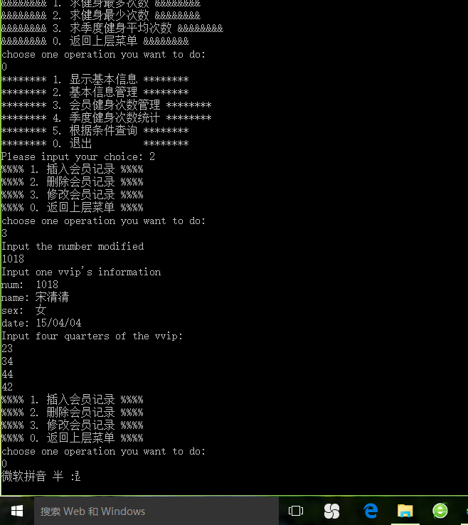

图7会员信息数据读入和修改会员记录

5.一级菜单中，键盘输入2进行会员基本信息管理功能的二级菜单。键盘输入1选择插入会员记录功能，键盘录入会员号为1022的会员的基本信息。回车后选择2删除会员号为1021 的会员的信息。回车，进行其他功能选择。如下图所示
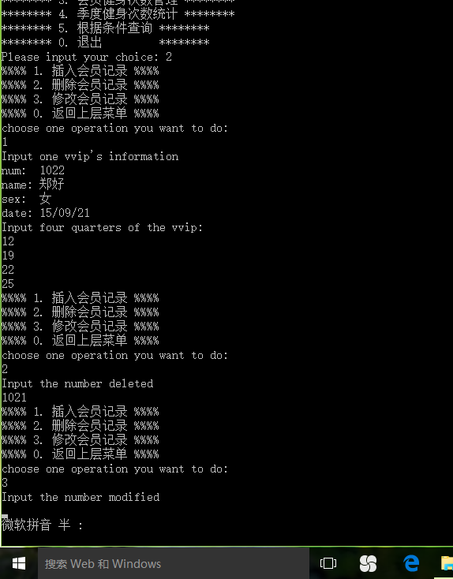
图8 插入，删除，修改会员记录

6.一级菜单中，键盘输入5进入根据条件查询功能的二级菜单。在该二级菜单中，键盘输入1执行按会员号查询信息的功能，输入1008获得会员号为1008会员的基本信息；键盘输入2执行按姓名查询信息的功能，输入宋清清获得姓名为宋清清会员的基本信息；键盘输入3执行按次数排序查询信息的功能，输入7获得次数排序为7的会员的基本信息。键盘输入0返回一级菜单。如下图所示
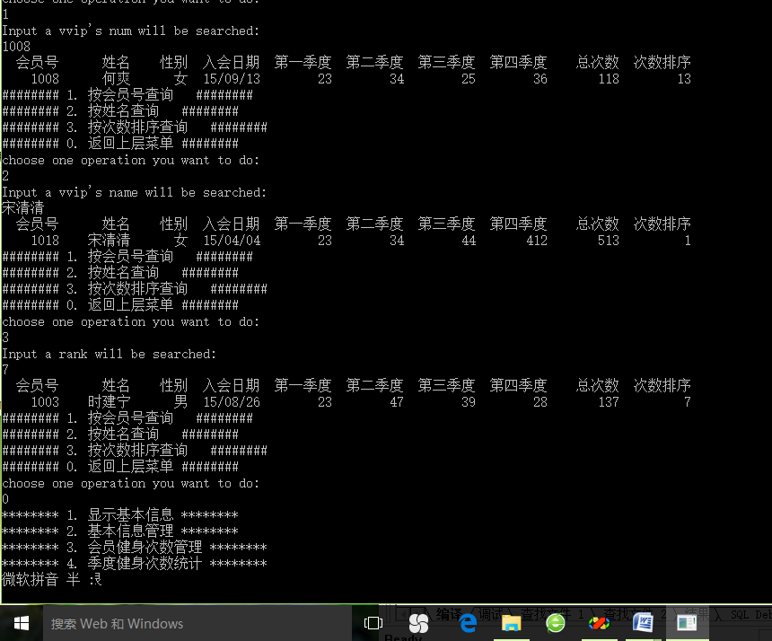
图9 按会员号，姓名，次数查询会员记录

七、调试过程中的问题
在程序调试过程中，我们出现了很多问题，不断翻阅资料，不断咨询讨论，也一直在修改尝试，终于三个人齐心协力把程序调试好，虽然耗费了很多时间精力，但也渐渐学会了很多，收获了很多。调试中问题很多，但是归结起来就是几种类型。
1.最初我们调试时一直有错误，纠错栏里总显示.h文件无法打开或是存在未解析的外部符号，无法运行。我们把文件都放在一个文件夹里存在D盘也没用，后来把两个.c和h的文件先后放进vc6.0运行就没有错误了，并且两个程序都能顺利运行。我们才明白这些文件并不是独立的，它的定义和使用都互相关联，都要一起存在，彼此配合才能运行。
2.之后，出现了很多小语法错误，丢三落四地少了一些标点符号，然后根据纠错栏里的提示一个个修改补充完成了。
3.另外，在编程时我们忽视了我们定义的vvip和vip的大小写，以致我们运行时报错栏总显示有错误，之后我们参照成绩查询系统的代码进行了修改才使问题得到了解决。
4.在程序编辑时，我们还出现了输入输出的数据类型与格式说明符不一致的问题。我们在vvip.h和vvip.c两个文件中输入的日期数据类型没有统一，一个使用的是字符串类型，一个是长整型，导致后来运行时数据输入后显示乱码，改过后没有此错误。
5.期间我们还出现了运行过程中录入数据到一半时忽然停止运行的问题，然后回到程序里检查程序，发现在两个vvip的文件里输入会员基本信息那一块出现了错误，修改之后问题解决。
这次的程序设计，我们是参照成绩查询系统的程序来设计的，也许当初学C语言时没有学得很深入，还是出现了很多问题，有时候会被一个问题困扰很久，但是笨鸟先飞，多花一分功夫总会有收获。

八、课程设计总结

通过一个星期多的努力，终于完成了会员健身信息管理系统的程序设计，这是一个艰苦而又漫长的过程，是啊，自从大一学习的C语言之后，真正的程序设计可是第一次，看到运行出来的程序，着实欣慰！尽管这不是我一个人完成的，是大家的共同努力完成的，对于我们来说，每一次的出错，每一次的改错，每一次的调试，都是我们的进步！
一周前，关于做哪一部分信息的管理系统的设计，我们三个人在课上提出了不同的见解，出现了分歧，看到大家已经开始着手编写信息文档，最后才达成了统一意见，其实在那个时候已经觉得这次的实验课程也主要考验小组合作能力，刚开始，可以说是没有头绪，可能当初C语言的知识掌握的并不够彻底，于是我们带着C语言课本去图书馆边看边查阅相关资料，找到了关于信息管理的大概编程介绍，再根据老师提供的学生成绩管理系统的四个文件，我们做了些许的信息改动，取得了一点小进展，而这点小进展给了我们很大的自信。这一周多的程序设计，在三人的共同努力和老师同学的帮助下完成，可惜的是，到第二周最后一天的时候老师说我们并没有提交程序，而且只有第一天的提交记录，这令我们很担心，说明几天以来我们的的提交记录并没有成功，在老师的帮助下，我们又重新下载了其他浏览器提交，比起其他组的效率，我们三个人的效率更低，可是当看到劳动成果时，真是别有一番滋味在心头啊！世上无难事，只怕有心人，的确如此。在程序设计中，可认为也是一个社会，每一个的社会成员都有不同的想法。程序设计学得的好坏要看你在社会中解决问题的能力的高低，所以不同的人编程的结果是不同的。在这个社会中，经验与想法最为重要。而程序设计过程有如解决一实际问题，从解决实际问题的角度，我们可以这样来看：首先要了解这个问题的基本要求，即输入、输出、完成从输入到输出的要求是什么;其次，从问题的要害入手，从前到后的解决问题的每个方面，即从输入开始入手，着重考虑如何从输入导出输出，在这个过程中，可确定所需的变量、数组、函数，然后确定处理过程，算法，最后可得结论。做完这个程序最大的收获就是感受到了集体的力量，当然个人的智慧也是很重要的哦！很感谢这次的课程设计，它使我更加深刻地体会到多看专业书的重要性，只有掌握了一定量的专业知识才能得心应手地解决诸多问题；另外，做任何事都要有耐心，更要以严谨的态度认真对待，不要一遇到困难就退缩；在学习和工作中要时刻谨记“团结”二字，它好比通向成功的铺路石，不可或缺。
人生的道路是曲折的，但正是因为曲折人生才光彩夺目，在人生的路上，总遇到重重困难，但正是因为困难我们才变的更坚强。今后的路还很长，面对困难，让我们用行动去俘虏它吧！

